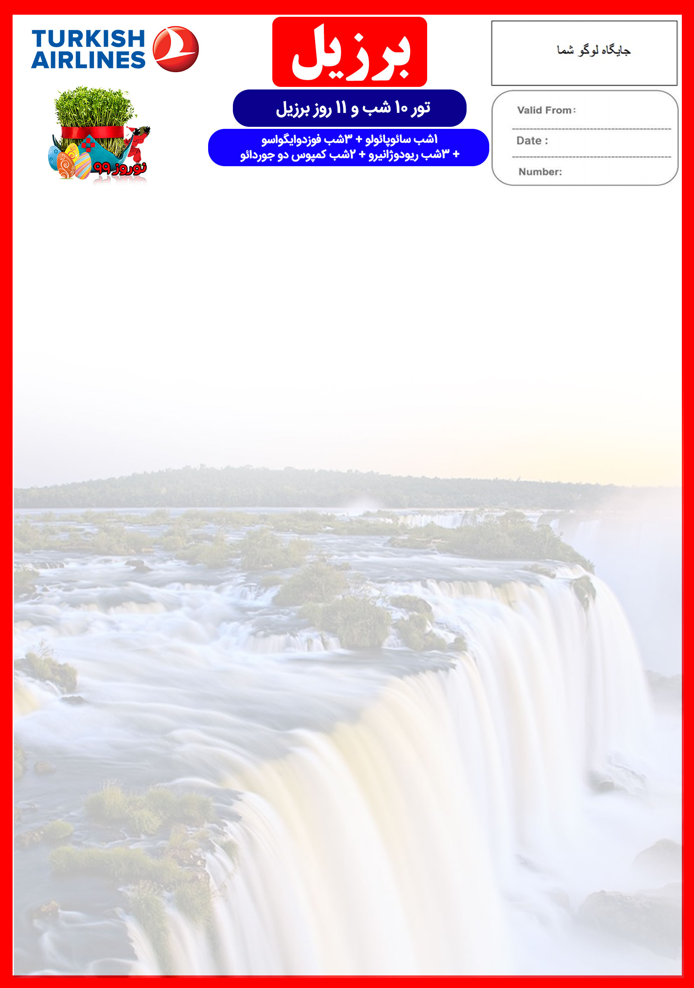
17 MAR

15 DEC

BRZL2/NOROUZ/99/01
27 اسفند الی 8 فروردین
هتل | درجه | شهر | تعداد  شب | نفر در اتاق دو تخته  (نفر اضافه) | نفر در اتاق  یک تخته | کودک  با تخت  (4-11 سال) | کودک  بی تخت  (2-4 سال) | نوزاد
Estanplaza Paulista OR Blue Tree Premium Paulista OR Similar | *4 | سائوپائولو | 1 | 3.690 دلار  +  10,900,000  تومان | 4.390 دلار  +  10,900,000 تومان | 2.990 دلار  +  6,900,000 تومان | 2.290 دلار  +  6,900,000 تومان | 290 دلار  +  1,900,000 تومان
Vivaz Catartas OR  San Juan Eco hotel OR Similar |  | فوزدوایگواسو | 3
Windsor Excelsior OR  Windsor Leme OR Similar |  | ریودوژانیرو | 3
Serra da Esterela OR  Hotel Estorio OR Similar |  | کمپوس دوجوردائو | 2
رفت | 27 اسفند | حرکت از تهران | ورود به استانبول | شماره پرواز | حرکت از استانبول | ورود به سائوپائولو | شماره پرواز | شرکت هواپیمایی
 |  | 04:45 | 07:50 | (TK873) | 10:10 | 18:05 | (TK15) | ترکیش
برگشت | 8 فروردین | حرکت از سائوپائولو | ورود به استانبول | شماره پرواز | حرکت ازاستانبول | ورود به تهران | شماره پرواز | شرکت هواپیمایی
 |  | 04:05 | 22:30 | (TK16) | 00:15 | 04:50 | (TK872) | ترکیش

امتیازات پکیج
- پرواز لوکس ترکیش با بهترین ساعت و کمترین توقف
- هتل های لوکس 4 ستاره با بهترین موقعیت مکانی
- 5 گشت شهری + 3 وعده ناهار یا شام
- راهنمای فارسی زبان مجرب از تهران
- بیمه مسافرتی تا سقف 50.000 یورو
- کلیه پروازهای داخلی برزیل
- انجام کلیه ترانسفرها با اتوبوس توریستی مدرن

خدمات تور

پرواز لوکس ترکیش با بهترین ساعات پروازی و کمترین زمان ترانزیت
9 شب اقامت در لوکس ترین هتل های 4 ستاره برزیل
3 گشت شهری تمام روز + 2 گشت شهری نیم روز
راهنمای فارسی زبان مجرب از تهران تا انتهای سفر
اخذ ویزای برزیل و بیمه مسافرتی تا سقف 50.000 یورو
9 وعده صبحانه بوفه بین المللی + 2 وعده ناهار + 1 وعده شام
پرواز از سائوپائولو به ایگواسو ، از ایگواسو به ریودوژانیرو
کلیه ترانسفرهای فرودگاهی و گشت ها با اتوبوس توریستی مدرن ، طبق برنامه
پرداخت کلیه ورودیه های جاذبه های توریستی طبق برنامه سفر
روز اول | 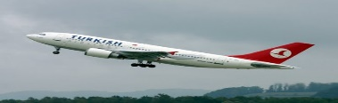  پرواز از تهران به سمت سائوپائولو ، خوش آمدگویی در فرودگاه ، ترانسفر به هتل محل اقامت در سائوپائولو و تحویل اتاق ها  برای تمام لحظات شما برنامه داریم
روز دوم | صرف صبحانه در هتل ، گشت شهری شامل بازدید از موزه فوتبال برزیل و خیابان گرافیتی ، عصر انتقال به فرودگاه جهت پرواز به ایگواسو ، پرواز به سمت ریو ( حدود 2 ساعت پرواز ) ، ترانسفر از فرودگاه به هتل ، اقامت در هتل  صرف صبحانه در هتل ، بازدید از باغ زیبای پرندگان ، پیاده روی در پارک آبشارها و تماشای پر آب ترین آبشارهای دنیا ، صرف ناهار در رستوران 5ستاره بالای آبشار ، گشت هیجان انگیز با قایق "Macuco" در آبشارهای ایگواسو ،‌ شام بوفه آزاد با تماشای نمایش فولکلوریک 11 کشور در بزرگترین و مهیج ترین سالن شوی شهر ایگواسو “Raffain” و همچنین برگزاری جشن سال نوی خورشیدی 1399
روز سوم | 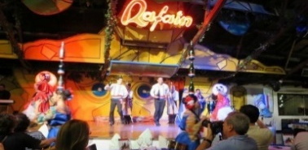
روز چهارم | صرف صبحانه در هتل ، وقت آزاد ( پیشنهادهای ما : گشت هلیکوپتر بر فراز آبشارها ، بازدید از طولانی ترین سد جهان "Itaipu" ، بازدید از معبد و مجسمه های بودا ، بازدید از نقطه سه مرز "مرز بین برزیل ، آرژانتین و پاراگوئه" ، استراحت و شنا در هتل )
روز پنجم | 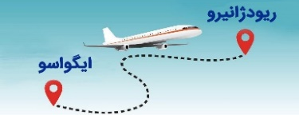  صرف صبحانه در هتل ، ترانسفر به فرودگاه ایگواسو برای پرواز به ریو دوژانیرو ،پرواز به ریودوژانیرو ( مدت زمان تقریبی پرواز : 2 ساعت ) ، ترانسفر از فرودگاه به هتل ، استراحت و شنا در ساحل زیبای کوپاکابانا
روز ششم | صرف صبحانه در هتل ، گشت شهری ریودوژانیرو شامل بازدید از : مجسمه مسیح ، کلیسای “Catedral de Sao Sebastiao” ، پله های رنگی “Selaron” ، محوطه بیرونی ورزشگاه ماراکانا ، محل رژه کارناوال ها ، صرف ناهار ، عصر گشت و خرید در بازار محلی و صنایع دستی ایپانما
روز هفتم | 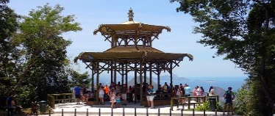  صرف صبحانه در هتل ، گشت طبیعت گردی شامل بازدید از : چشم انداز کوشک “Vista Chinesa” ، باغ منحصر به فرد گیاه شناسی جاردیم بوتانیکا ، عصر گشت کوه کله قندی همراه با تله کابین و دیدن غروب زیبای اقیانوس از بالای کوه کله قندی
روز هشتم | 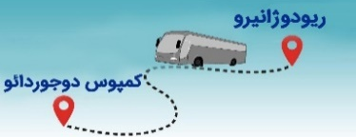  صرف صبحانه در هتل ، سفر به سوئیس برزیل شهر کمپوس دوجوردائو با اتوبوس مجهز ( 6 ساعت در جاده های زیبا ) ، بعد از ظهر اقامت در هتل
روز نهم | 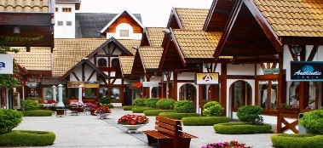  صبحانه بوفه در هتل ، وقت آزاد برای خرید و لذت بردن از خیابان ها و مغازه های زیبای شهر کمپوس دو جوردائو ( این شهر معروف به سوئیس برزیل می باشد )
روز دهم | 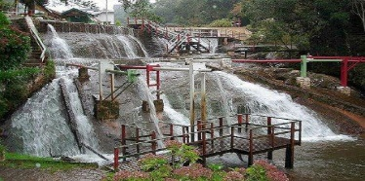  صرف صبحانه در هتل ، صبح وقت آزاد ، عصر گشت کمپوس دوجوردائو شامل بازدید از : آبشار مصنوعی “Ducha De Prata” ، بازدید از ارتفاعات شهر با دید پانوراما از طبیعت زیبا ، کارخانه و موزه شکلات "Araucaria" ، ترانسفر به فرودگاه سائوپائولو با اتوبوس مجهز ( حدود 3 ساعت ) برای بازگشت به تهران
روز یازدهم | 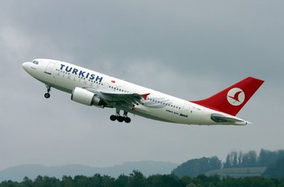  پرواز از سائوپائولو به سمت تهران

تذکر:
- هزینه دارالترجمه به عهده مسافرین محترم است .
- مسافر موظف است هنگام ثبت نام کل مبلغ ریالی و 50% مبلغ ارزی را پرداخت نماید.

مدارک مورد نیاز:
- اصل گذر نامه امضا شده با حداقل 6 ماه اعتبار از پایان سفر
- یک قطعه عکس رنگی جدید 4 * 3 با پشت زمینه سفید و تمام رخ که 80% عکس باید از چهره باشد.
- ترجمه شناسنامه
- مدارک اشتغال به کار یا تحصیل
- تمکن مالی و گردش حساب سه ماه اخیر با مهر و امضای بانک به زبان انگلیسی
- ترجمه سند ملکی ( در صورت موجود بودن ، یک سند ملکی برای هر خانواده و دو سند برای دو مسافر انفرادی که همسفر هستند )
- ترجمه کلیه مدارک به زبان انگلیسی باشد.
- حداقل زمان، جهت دریافت روادید، ده الی پانزده روز کاری می باشد.
- تمامی مدارک مسافران باید به بخش ویزای آژانس تحویل گردد.

نکات مهم :
- مسئولیت کنترل گذرنامه از جهت اعتبار و ممنوعیت خروج از کشور، به عهده مسافر و یا آژانس همکار می باشد.
- مسافرین ملزم به اجرای دقیق برنامه سفر انتخابی هستند و به هیچ وجه تغییری در تاریخ، محل اقامت و..... امکان پذیر نیست. مواردی مانند NO SHOW (عدم ورود به هتل در تاریخ مقرر) و EARLY CHECK OUT (خروج پیش از موعد)، جزء عدم حسن انجام کار بوسیله مسافر محسوب شده و موجب ضبط ضمانت نامه بازگشت مسافر می شود.
- در صورت تاخیر و یا عدم صدور روادید از طرف سفارت مربوطه، هیچگونه مسئولیتی متوجه آژانس نبوده و جرایم طبق قوانین ایرلاین و کارگزارمربوطه اخذ خواهد شد.
- ارائـه ضمانت بازگشت مسافر حداقل از مبـلغ 50 میلیون تومان ( برای هر نفر از اعضای خانواده ) و 70 میلیون تومان برای هـر نفر ( مجرد ) به صورت چـک رمزدار و یا ضمانت نـامه بانکی
- مسافرین ملزم به اجرای دقیق برنامه سفر انتخابی هستند و به هیچ وجه تغییری در تاریخ، محل اقامت و..... امکان پذیر نیست.
- امکان جابجایی هتل ها وجود دارد و در صورت جابجایی، هتل با سطح کیفی مشابه یا بالاتر ارائه می گردد.
- تمامی گشت ها بدون کم و کاست انجام می شود، ولی امکان جابه جایی برنامه ها وجود دارد.
- درصورتی که مسافران تمایل داشته باشند از گشت های دیگری بهره مند شوند، می توانند درخواست خود را به آژانس ارائه نمایند.

با توجه به نوسانات نرخ ارز، پیشنهاد می گردد کلیه مبلغ تور تسویه گردد.

توجه:
- با توجه به اینکه هتل گارانتی است، امکان کنسل و یا تغییر تاریخ تور میسر نیست.

